**RECETT**

**REVISTA ELETRÔNICA DO CENTRO DE**

**EDUCAÇÃO TECNOLÓGICA TUPY**

# DESENVOLVIMENTO DE UM SITE DE RECEITAS CULINÁRIAS

**Daniel Moser, Kevin Mello, Leonardo Schiesl, Vinicios Kraus[1]**

**Marcelo Petri[2]**

# RESUMO

O objetivo deste artigo é o desenvolvimento de um *website* para visualização e compartilhamento de receitas. O projeto é destinado para pessoas que estão à procura de novas receitas. Para o desenvolvimento *web* foi usado o software *Sublime Text*, e as linguagens utilizadas foram a PHP (*Personal Home Page*), HTML (*Hypertext Markup Language*) e JavaScript. O *website* disponibiliza várias receitas fornecidas por usuários interessados em compartilhar seus conhecimentos com outras pessoas e também tem a possibilidade de aprender com as mesmas.

**Palavras-chave***:* Receitas. *Website*. Organização. Compartilhamento. Voto.

# ABSTRACT

*The purpose of this article is to develop a website for viewing and sharing recipes. The project is intended for people who are looking for new recipes. For web development the Sublime Text software was used, and the languages used were PHP (Personal Home Page), HTML (Hypertext Markup Language) and JavaScript. The website has a lot of recipes provided by users interested in sharing their knowledge with other people and also has the possibility to learn from them. In short, the goal is to develop a website that will meet the goals proposed at the beginning of the project.*

***Keywords*, *Palabras clave*:** *Recipe. Website. Organization. Sharing. Vote***.**

1. **INTRODUÇÃO**

*Monkey’s* Receitas é um *website*, onde o objetivo principal é dar oportunidade para as pessoas compartilharem suas receitas de forma colaborativa. Dessa forma os usuários poderão aprender a fazer novos tipos de culinária, podendo ser salgadas ou doces. O enfoque maior são os jovens, que tem mais contato com a tecnologia e acabam muitas vezes optando por *fast food*, sendo que no *website* também será possível à postagem de receitas de bebidas, como por exemplo vitaminas e coquetéis.

Os usuários que são cadastrados terão a possibilidade de votar, compartilhar e postar receitas, para o melhoramento do *website*. Já os usuários que não dispõem de um cadastro, somente terão o direito de visualizar as receitas. Contudo, as receitas serão organizadas conforme a sua quantidade de votos, assim sendo possível a visualização das mais votadas pelo público.

Para o desenvolvimento *web* do projeto foi utilizado o *software* *Sublime Text*, por ser um editor de código-fonte gratuito. Todos os *softwares* usados para produzir o *website* são *Open Source*, e as linguagens utilizadas foram PHP, HTML e JavaScript. O servidor onde o *website* deverá ser hospedado fica a critério do cliente, mas vai ser preciso no mínimo 30 gigabytes de espaço para alocação de dados e suporte para PHP, CSS e JavaScript.

1. **DESENVOLVIMENTO**

Para desenvolver os diagramas de caso de uso, sequência e classe, foi utilizado o *software* Astah, que segundo Lima (2016), é um *software* de modelagem UML (Linguagem de Modelagem Unificada) gratuito. Tem uma interface amigável dividida em várias seções, cada uma com sua respectiva finalidade. Contudo, não é *software* extremamente fácil de usar, não basta conhecer UML, é preciso também conhecer as funcionalidades de suas ferramentas.

Para a criar o banco de dados, primeiramente foi feito MER (Modelo Entidade Relacionamento) a partir da análise dos requisitos. A ferramenta que foi utilizada é o MySQL, como SGBD (Sistema de Gerenciamento de Banco de Dados), que possui código fonte aberto e seu uso é gratuito, o MySQL é um *software* livre, e totalmente feito com o seu código fonte disponibilizado. Contudo, possui diversas vantagens comparando-se com outros SGBDs, como, por exemplo, tem um ótimo desempenho em quesito de velocidade (WERLICH, 2014, p.7). Possui todas as características que um banco de dados de grande porte precisa, sendo reconhecido por algumas entidades como o banco de dados *Open Source* com maior capacidade para concorrer com programas similares de código fechado, tais como SQL (*Structured Query Language*) *Server* (da Microsoft)[3] e Oracle[4] (MILANI, 2007, p.22).

O *software Sublime Text*, utilizado para desenvolver o *website*, é um editor de texto, possui uma interface limpa e fácil de usar. Por meio de *plugins* a IDE (*Integrated Drive Electronics*) disponibiliza vários recursos exclusivos tornando a programação produtiva. O *Sublime Text* contempla diversos formatos de códigos, como HTML, SQL, XML (*Extensible Markup Language*), JavaScript dentre outros. Niedrauer (2004), explica que caso um *website* deseja-se publicar durante o dia algumas notícias diferentes, seria impossível realizar esta tarefa usando apenas HTML, visto que quando surgisse uma nova informação, a atualização do *website* teria que ser realizada de maneira manual, em seguida enviar para o servidor FTP (*File Transfer Protocol*) e enfim é atualizado o *website*. Porém, se o PHP fosse empregado nessa atividade as novas informações iriam para o *website* automaticamente. Para que isso ocorra é necessário criar um banco de dados para armazenar as notícias e fazer uma página, a qual move-se as informações de onde estão armazenadas, para assim publicá-las. (NIEDERAUER, 2004, p.23).

O HTML utilizado no trabalho experimental, para Furtado (2011) é encontrada em todas as páginas que abrimos, pois as páginas são leituras de arquivos com código HTML, que transmitem *links*, imagens e textos através da internet. Além do HTML, CSS e PHP, o JavaScript também foi importante no desenvolvimento do projeto, isso devido a suas características, já que suporta os elementos de sintaxe de programação estruturada da linguagem C (como por exemplo, *if,* *while*, *switch*). Contudo, o JavaScript é uma linguagem da programação para *web*, é perceptível que um grande número de *websites* e navegadores modernos fazem uso deste interpretador, e este acaba se tornando cada vez mais presente no desenvolvimento de *websites*. O JavaScript é uma das tecnologias que compõem a tríade, que todos os desenvolvedores *web* deveriam ter conhecimento. A tríade é composta pelo HTML, que classifica o conteúdo das páginas da *web*, o CSS, o qual identifica a apresentação da página, e por fim, como foi dito anteriormente, o JavaScript, que tem a função de identificar o comportamento delas (FLANAGAN, 2007, p.1).

1. **PLANEJAMENTO EXPERIMENTAL**

Primeiramente foi preciso desenvolver o MER, representado na Figura 1 do apêndice. O MER representa de uma forma abstrata a estrutura que terá no banco de dados. Os requisitos funcionais e não-funcionais, que são essenciais para a modelagem, execução e manutenção do *software* estão descritas nas Tabelas 1 e 2 do apêndice. Todas as documentações dos casos de uso, que descrevem o que cada caso de uso deve fazer constam no apêndice, da Tabela 3 até a Tabela 9. O diagrama de caso de uso está na Figura 9 do apêndice e tem como objetivo descrever a funcionalidade para um novo sistema que será projetado. Para descrever os vários tipos de objetos no sistema e o relacionamento entre eles, foi feito o diagrama de classes, que está representado na Figura 10 do apêndice. Da Figura 11 até a Figura 17 no apêndice, estão representados os diagramas de sequência, que representam a sequência de processos em um programa de computador.

1. **MATERIAIS E MÉTODOS**

Duranteo desenvolvimento do projeto, optamos por utilizar como SGBD o MySQL, que possui um ótimo desempenho, e para os diagramas de classe, sequência e caso de uso foi utilizado o Astah *Community*. Para a elaboração do *website* utilizamos o *Sublime Text*, que permite a utilização de uma variedade de linguagens dentre elas o CSS, HTML, PHP e o JavaScript. Outro programa importante foi o *Pencil Project*, que serviu para a elaboração do design do *website* e para fazer o MER (Figura 1).

1. **RESULTADOS E DISCUSSÕES**

1. **CONCLUSÃO**

# REFERÊNCIAS

FLANAGAN, David. **JavaScript: O guia definitivo**. Bookman Editora, 2007.

FURTADO, Teresa. **O que é HTML? Saiba do que são feitos os sites da Internet**.2011 (Disponível em: (http://www.techtudo.com.br/dicas-e-tutoriais/noticia/2011/08/o-que-e-html-saibado-que-sao-feitos-os-sites-da-internet.html) acessado em 21/09/2017)

LIMA, Davi de. **Modele softwares com Astah Community**. 2016 (Disponível em:

(http://www.techtudo.com.br/tudo-sobre/astah-commmunity.html) acessado em 12/09/2017).

NIEDERAUER, Juliano. **Desenvolvendo websites com PHP**. São Paulo: Novatec, 2004.

MILANI, André. **MySQL-guia do programador**. Novatec Editora, 2007.

WERLICH, Cláudia. **Sistemas de banco de dados** - Apostila. Edição 1. Joinville: ETT, 2014.

# APÊNDICE

# Tabela 1: Requisitos Funcionais.

|  |  |
| --- | --- |
|  | **Requisitos Funcionais** |
| **RF001** | O sistema deve manter usuários. |
| **RF002** | O sistema deve manter receitas. |
| **RF003** | O sistema deve manter votos. |
| **RF004** | O sistema deve conter um sistema de pesquisa. |
| **RF005** | O sistema deve manter comentários para receitas. |
| **RF006** | O sistema deverá possuir um sistema de ranqueamento de receitas baseados nos votos. |
|  |  |
|  |  |

**Fonte:** Os autores. (2017)

**Tabela 2: Requisitos Não Funcionais.**

|  |  |
| --- | --- |
|  | **Requisitos Não Funcionais** |
| **RNF001** | O sistema deve permitir apenas a visualização de receitas à visitantes (usuários não cadastrados). |
| **RNF002** | O sistema deve permitir o cadastro de receitas apenas à usuários cadastrados. |
| **RNF003** | O sistema deve liberar a opção de votos apenas a usuários cadastrados. |
| **RNF004** | O sistema deve permitir o comentário apenas à usuários cadastrados. |
| **RNF005** | O sistema de ranqueamento terá 5 posições. |
| **RNF006** | O sistema deve ser desenvolvido para *WEB*. |

**Fonte:** Os autores. (2017)

**Tabela 3: Caso de Uso Cadastrar Receita.**

|  |  |  |
| --- | --- | --- |
| **Nome do caso de Uso** | Cadastrar receita | |
| Ator Principal | Usuário | |
| Atores Secundários |  | |
| Resumo | Esse caso de uso tem como objetivo manter receita. | |
| Pré-condições | O cliente deve ter uma receita. | |
| **Fluxo Principal** | | |
| **Ações do Ator** | | **Ações do Sistema** |
| 1. Informar a receita; | | 1. Cadastrar receita; 2. Informar ao cliente que a receita foi cadastrada com sucesso. |

**Fonte:** Os autores. (2017)

**Tabela 4: Caso de Uso Pesquisar Receita.**

|  |  |  |
| --- | --- | --- |
| **Nome do caso de Uso** | Pesquisar receitas | |
| Ator Principal | Usuário | |
| Atores Secundários |  | |
| Resumo | Esse caso de uso tem como objetivo pesquisar receita. | |
| Pré-condições | O cliente deve ter uma receita. | |
| **Fluxo Principal** | | |
| **Ações do Ator** | | **Ações do Sistema** |
| 1. Informar o nome da receita; | | 2. Mostrar o resultado da busca. |

**Fonte:** Os autores. (2017)

**Tabela 5: Caso de Uso Registrar Voto.**

|  |  |  |
| --- | --- | --- |
| **Nome do caso de Uso** | Registrar voto | |
| Ator Principal | Usuário | |
| Atores Secundários |  | |
| Resumo | Esse caso de uso tem como objetivo registrar o voto do usuário. | |
| Pré-condições | O usuário deve estar cadastrado. | |
| **Fluxo Principal** | | |
| **Ações do Ator** | | **Ações do Sistema** |
| 1. Informar o voto em positivo ou | |  |
| negativo; | | 1. Contabilizar voto; 2. Informar quantidade de votos totais. |

**Fonte:** Os autores. (2017)

**Tabela 6: Caso de Uso Cadastrar Usuário.**

|  |  |  |
| --- | --- | --- |
| **Nome do caso de Uso** | Cadastrar usuário | |
| Ator Principal | Usuário | |
| Atores Secundários |  | |
| Resumo | Esse caso de uso tem como objetivo cadastrar usuário. | |
| Pré-condições | Entrar no site. | |
| **Fluxo Principal** | | |
| **Ações do Ator** | | **Ações do Sistema** |
| 1. Informar dados pessoais; | | 1. Guardar os dados do usuário; 2. Informar ao usuário se o cadastro foi realizado com sucesso. |

**Fonte:** Os autores. (2017)

**Tabela 7: Caso de Uso Verificar Categoria.**

|  |  |  |
| --- | --- | --- |
| **Nome do caso de Uso** | Verificar categoria | |
| Ator Principal | Usuário | |
| Atores Secundários |  | |
| Resumo | Esse caso de uso tem como objetivo verificar categoria. | |
| Pré-condições | Ter uma receita. | |
| **Fluxo Principal** | | |
| **Ações do Ator** | | **Ações do Sistema** |
| 1. Selecionar categoria; | | 2. Guardar categoria selecionada. |

**Fonte:** Os autores. (2017)

**Tabela 8: Caso de Uso Verificar Tempo.**

|  |  |  |
| --- | --- | --- |
| **Nome do caso de Uso** | Verificar tempo | |
| Ator Principal | Usuário | |
| Atores Secundários |  | |
| Resumo | Esse caso de uso tem como objetivo verificar tempo. | |
| Pré-condições | Ter uma receita. | |
| **Fluxo Principal** | | |
| **Ações do Ator** | | **Ações do Sistema** |
| 1. Selecionar tempo; | | 2. Guardar tempo selecionada. |

**Fonte:** Os autores. (2017)

# Tabela 9: Caso de Uso Mostrar Ranking.

|  |  |  |
| --- | --- | --- |
| **Nome do caso de Uso** | Mostrar ranking | |
| Ator Principal | Sistema | |
| Atores Secundários |  | |
| Resumo | Esse caso de uso tem como objetivo mostrar o ranking. | |
| Pré-condições | Ter receitas. | |
| **Fluxo Principal** | | |
| **Ações do Ator** | | **Ações do Sistema** |
|  | | 1. Verifica a quantidade de votos por receita; 2. Mostra as receitas em ordem decrescente de votos. |

**Fonte:** Os autores. (2017)

# Figura 1: MER.

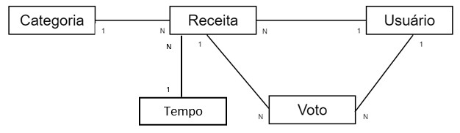

**Figura 2: Diagrama de Caso de Uso**

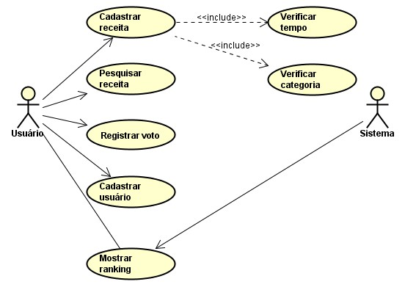

**Fonte:** Os autores. (2017)

**Figura 3: Diagrama de Classes.**

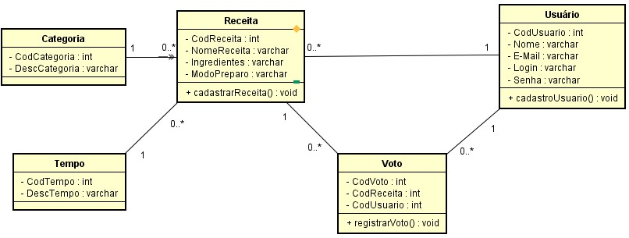

**Fonte:** Os autores. (2017)

**Figura 4: Diagrama de Sequência de Cadastrar Receita**

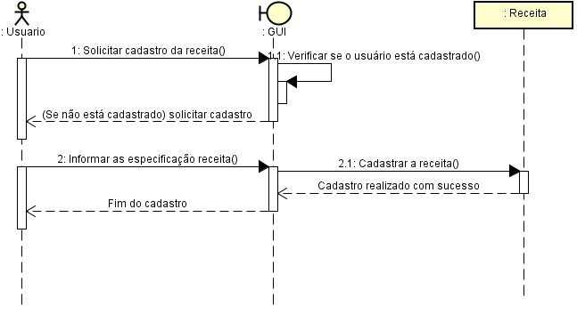

**Fonte:** Os autores. (2017)

**Figura 5: Diagrama de Sequência Procurar Categoria.**

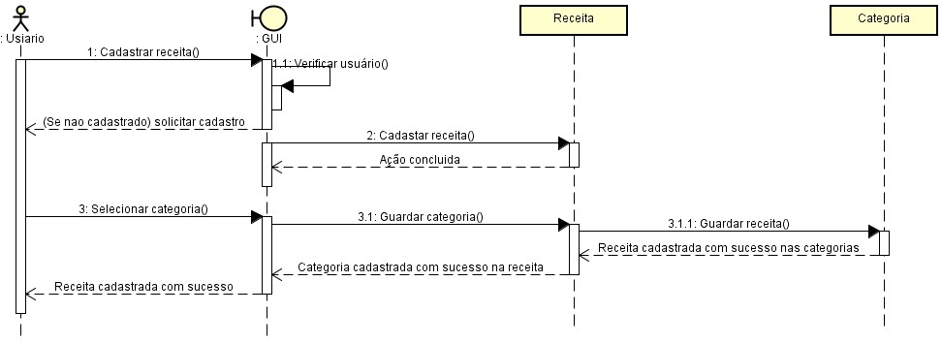

**Fonte:** Os autores. (2017)

**Figura 6: Diagrama de Sequência Registrar Voto.**

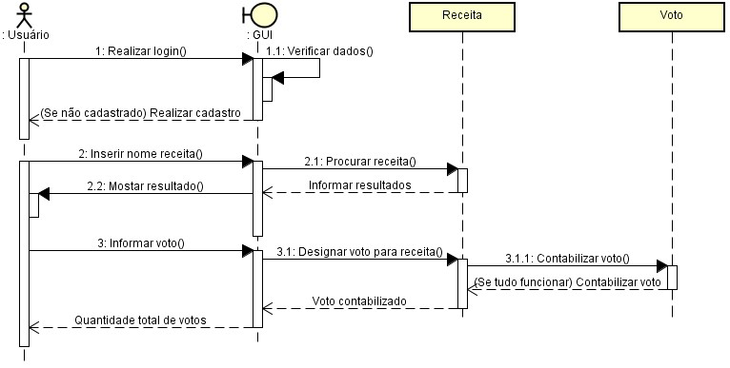

**Fonte:** Os autores. (2017)

**Figura 7: Diagrama de Sequência Cadastro Usuário.**

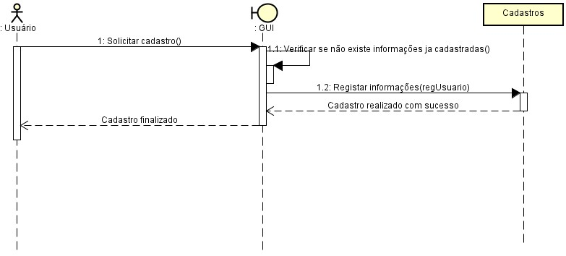

**Fonte:** Os autores. (2017)

**Figura 8: Diagrama de Sequência Pesquisar Receita.**

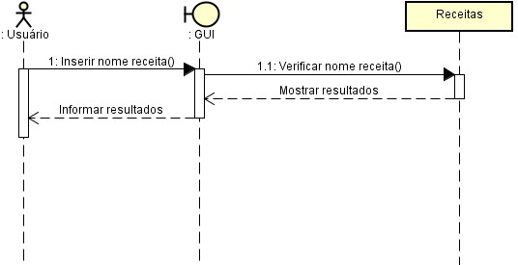

**Fonte:** Os autores. (2017)

**Figura 9: Diagrama de Sequência Verificar Tempo.**

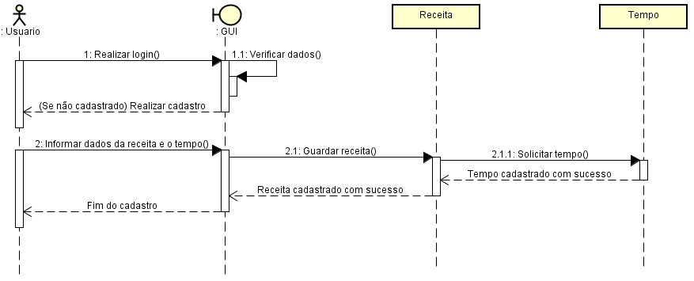

**Fonte:** Os autores. (2017)

# Figura 10: Diagrama de Sequência Mostrar Ranking.

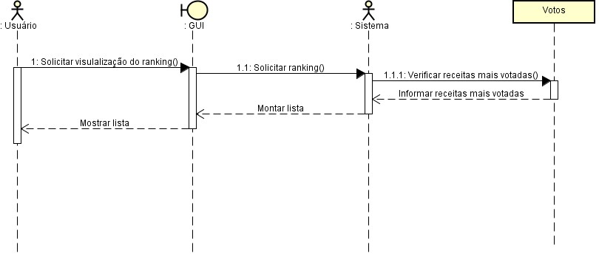

**Fonte:** Os autores. (2017)

**ANEXOS**

**BIOGRAFIA SINTETIZADA DOS AUTORES**

|  |  |
| --- | --- |
| Imagem do  Autor | Descrever de forma sintética o currículo mínimo do autor. |

|  |  |
| --- | --- |
| Imagem do Autor |  |

1. Daniel Moser, Kevin Mello, Leonardo Schiesl, Vinicios Kraus.
2. Marcelo Petri
3. https://www.microsoft.com/pt-br/
4. https://www.oracle.com/br/index.html